www.Фурнитура.онлайн  www.xfurnitura.ru  Дверные ручки из  нержавеющей стали |  | - Ручки по вашим чертежам  - Работаем по всей России  - Надежные конструкции |  | +7 (812)336-25-71  ПН - ПТ с 09:00 до 18:00  9877865@gmail.com
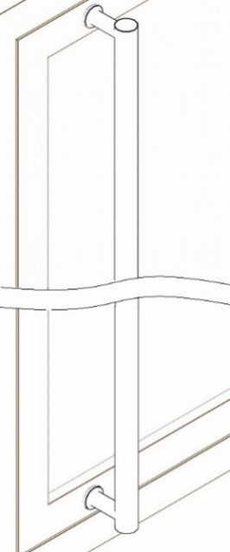
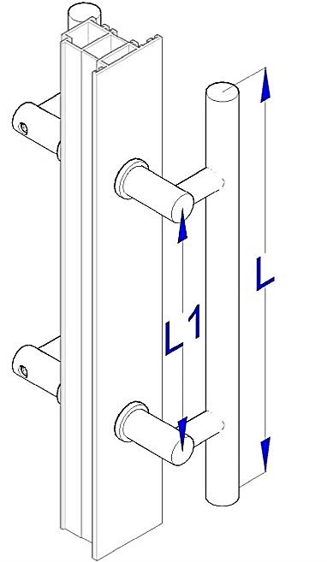
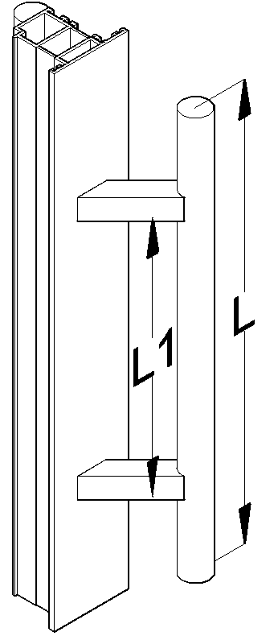
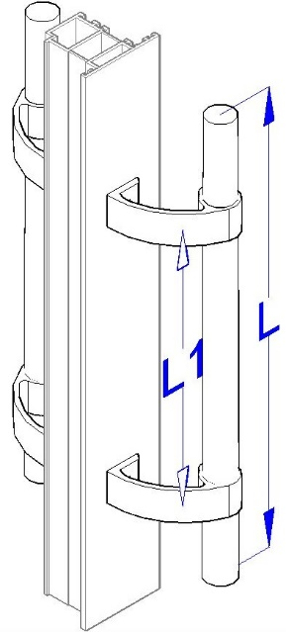
РН5 | РН6 |  | РН1 |  | РН4
Бюджетное решение | Новинка |  | Усиленная конструкция |  | Во всю высоту двери
Изготовим ручки по вашим чертежам
Нерж. труба и алюм. кронштейны. Труба D=30мм или D=32мм.  У ручки "эконом" пластиковые заглушки.  Межосевое расстояние L1 регулируется.  Покраска по цвету RAL (белый/коричневый), либо без покраски. | Мы доработали крепежную систему европейских производителей.  Легкая, компактная, стильная, крепкая. |  | Специальная конструкция.  Для дверей с очень большой проходимостью. |  | Изготавливается из трубы диаметром D=38мм или D=40мм  Две точки крепления по краям.  Специальный ключ для надежной установки в комплекте.
 | 100% антивандальность. Ручку можно открутить только с одной стороны двери.
Длина (L/L1), мм | РН5 | РН6 | РН1 | РН4
Диаметр трубы | 32мм | 32мм | 32мм | 38/40мм
500/300 | 3600 | 5500 | 8100 | -------
800/500 | 3800 | 5800 | 8400 | -------
1000/700 | 4100 | 6000 | 8600 | -------
1200/800 | 4300 | 6300 | 8900 | -------
1500/900 | 5400 | 7200 | 10200 | -------
1800/1100 | 6800 | 8200 | 11500 | -------
2000-2500 | ------- | ------- | ------- | 15000
Дополнит. кронштейн | 700 | 1900 | 2000 | 3000
Армирование | ------- | ------- | ------- | 3500

Модель РН4 из трубы D=40мм подходит под требования ресторанов Макдоналдс.

